**UNIVERSIDAD DE CARTAGENA**

**Facultad de Ingeniería - Programa de Ingeniería de Software**

**Asignatura: Bases de Datos 1 - Unidad 1**

**Actividad de Laboratorio Práctico**

**Estudiante:** Oscar Andres Mercado Rodelo  
**Docente:** John Carlos Arrieta Arrieta  
**Fecha:** abril 2025

**Tabla de Contenido**

1. Introducción
2. Objetivos
3. Justificación
4. Instalación de motores de base de datos
5. Desarrollo de Evidencias
6. Bibliografía

**1. Introducción**

Este documento presenta el desarrollo de la parte práctica de la Unidad 1 de la asignatura Bases de Datos 1. A partir del modelo relacional definido para un sistema de información hospitalario, se ejecutan sentencias SQL en el entorno PostgreSQL, documentando cada operación mediante capturas de pantalla, comandos utilizados y su respectiva explicación.

**2. Objetivos**

* Implementar el modelo relacional en PostgreSQL y MySQL.
* Documentar paso a paso las acciones realizadas en la terminal.
* Comprender el funcionamiento de las instrucciones SQL básicas de administración de bases de datos.

**3. Justificación**

Este laboratorio permite aplicar los conocimientos teóricos sobre bases de datos relacionales en un entorno práctico realista. Facilita el dominio de comandos en línea de comandos (CLI) y fortalece el entendimiento de la estructura y relación entre tablas.

**4. Instalación de motores de bases de datos**

* **Instalación de motor PostgreSQL**

<https://youtu.be/vmOscfLIQAg>

* **Instalación de motor MySQL**

<https://youtu.be/7QrXVmCI2P0>

**4. DESARROLLO DE EVIDENCIAS**

1. **Identificar conjunto de entidades entidades y sus atributos**

**Entidad: MÉDICO**

* id_medico (PK)
* nombre
* direccion
* telefono
* poblacion
* provincia
* codigo_postal
* nif
* num_seguridad_social
* num_colegiado
* categoria (titular, interino, sustituto)
* **Relación con horarios de consulta**
* **Relación con sustituciones (fechas alta/baja)**

**Entidad: SUSTITUCION**

* id_sustitucion (PK)
* fecha_alta
* fecha_baja
* id_medico (FK)

**Entidad: HORARIO_CONSULTA**

* id_horario (PK)
* dia_semana
* hora_inicio
* hora_fin
* id_medico (FK)

**Entidad: EMPLEADO**

* id_empleado (PK)
* nombre
* direccion
* telefono
* poblacion
* provincia
* codigo_postal
* nif
* num_seguridad_social
* tipo_empleado (ATS, auxiliar, celador, administrativo, etc.)

**Entidad: VACACION**

* id_vacacion (PK)
* fecha_inicio
* fecha_fin
* tipo (planificada/disfrutada)
* id_medico (FK, opcional)
* id_empleado (FK, opcional)

**Entidad: PACIENTE**

* id_paciente (PK)
* nombre
* direccion
* telefono
* codigo_postal
* nif
* num_seguridad_social
* id_medico_asignado (FK)

**Entidad: CONSULTORIO**

* id_consultorio (PK)
* nombre o codigo

**Entidad: CITA_MEDICA**

* id_cita (PK)
* fecha
* hora
* id_medico (FK)
* id_paciente (FK)
* id_consultorio (FK)

**Entidad: DIAGNOSTICO**

* id_diagnostico (PK)
* nombre
* descripcion
* id_cita (FK)

**Entidad: SINTOMA**

* id_sintoma (PK)
* descripcion

**Relaciona muchos a muchos con ENFERMEDAD.**

**Entidad: ENFERMEDAD**

* id_enfermedad (PK)
* nombre
* descripcion

**Entidad: MEDICAMENTO**

* id_medicamento (PK)
* nombre_comercial
* nombre_generico
* presentacion
* es_generico (booleano)
* dosis_adulto
* dosis_nino
* necesita_receta (booleano)
* cobertura_pos (booleano)
* unidades_disponibles
* id_laboratorio (FK)

**Entidad: PRINCIPIO_ACTIVO**

* id_principio (PK)
* nombre

**Entidad: CONTRAINDICACION**

* id_contra (PK)
* descripcion

**Entidad: RECETA**

* id_receta (PK)
* fecha_inicio
* fecha_fin
* id_diagnostico (FK)

**Entidad: MEDICAMENTO_RECETA**

(relación muchos a muchos entre medicamento y receta)

* id_med_rec (PK)
* id_receta (FK)
* id_medicamento (FK)
* cantidad
* dosis

1. **Identificar interrelaciones entre conjunto de entidades**
   1. medicamento ↔ principio activo (N:M)
   2. medicamento ↔ contraindicación (N:M)
   3. enfermedad ↔ síntoma (N:M)
   4. enfermedad ↔ medicamento (N:M)
2. **Diseñar los respectivos Diagramas Entidad Relación (DER)**

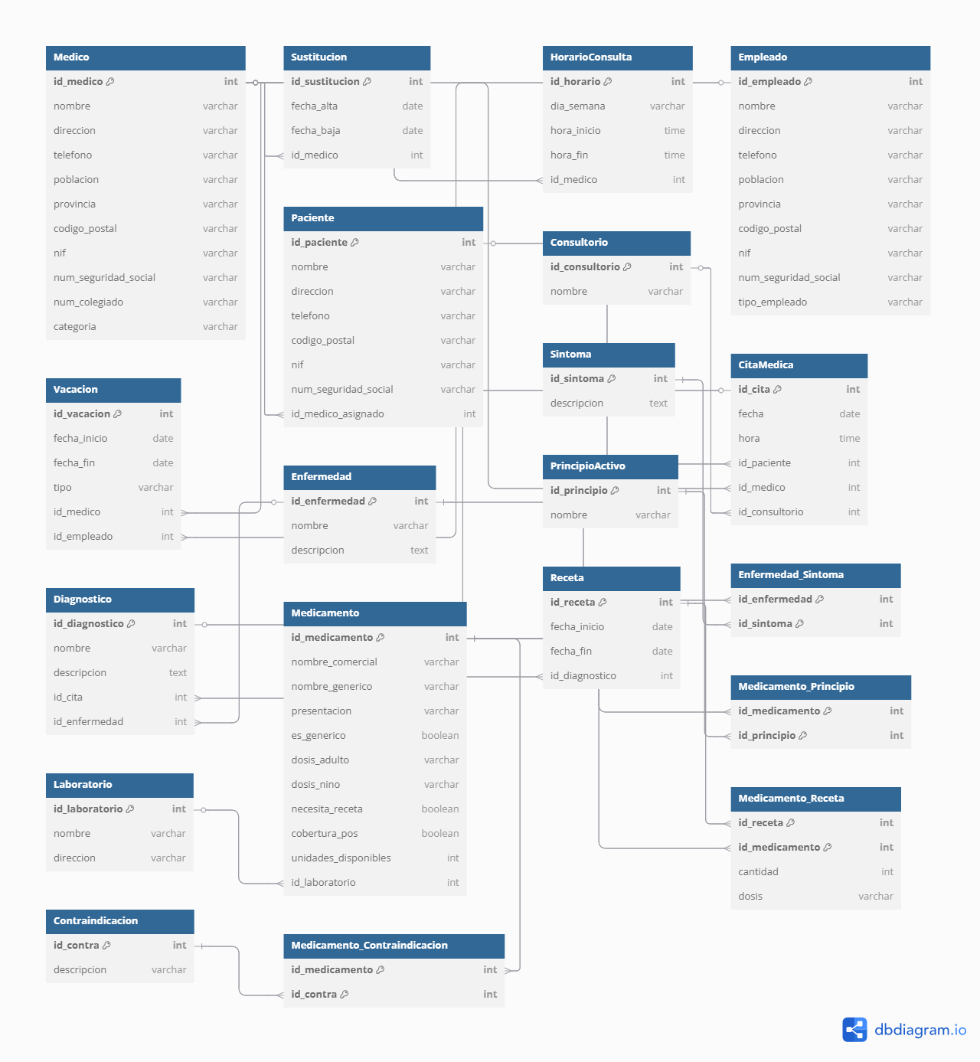

1. **Diseñar los respectivos Diagramas Entidad Relación (DER)**

ENTIDADES FUERTES

* [Medico](id_medico, nombre, direccion, telefono, poblacion, provincia, codigo_postal, nif, num_seguridad_social, num_colegiado, categoria)
* [Empleado](id_empleado, nombre, direccion, telefono, poblacion, provincia, codigo_postal, nif, num_seguridad_social, tipo_empleado)
* [Paciente](id_paciente, nombre, direccion, telefono, codigo_postal, nif, num_seguridad_social, id_medico_asignado)
* [Consultorio](id_consultorio, nombre)
* [Enfermedad](id_enfermedad, nombre, descripcion)
* [Sintoma](id_sintoma, descripcion)
* [Laboratorio](id_laboratorio, nombre, direccion)
* [Medicamento](id_medicamento, nombre_comercial, nombre_generico, presentacion, es_generico, dosis_adulto, dosis_nino, necesita_receta, cobertura_pos, unidades_disponibles, id_laboratorio)
* [PrincipioActivo](id_principio, nombre)
* [Contraindicacion](id_contra, descripcion)

RELACIONES DERIVADAS DE 1:N

* [Sustitucion](id_sustitucion, fecha_alta, fecha_baja, id_medico)
* [HorarioConsulta](id_horario, dia_semana, hora_inicio, hora_fin, id_medico)
* [Vacacion](id_vacacion, fecha_inicio, fecha_fin, tipo, id_medico, id_empleado)
* [CitaMedica](id_cita, fecha, hora, id_paciente, id_medico, id_consultorio)
* [Diagnostico](id_diagnostico, nombre, descripcion, id_cita, id_enfermedad)
* [Receta](id_receta, fecha_inicio, fecha_fin, id_diagnostico)

RELACIONES DERIVADAS DE N:M

* [Enfermedad_Sintoma](id_enfermedad, id_sintoma)
* [Medicamento_Principio](id_medicamento, id_principio)
* [Medicamento_Contraindicacion](id_medicamento, id_contra)
* [Medicamento_Receta](id_receta, id_medicamento, cantidad, dosis)

**CLAVES PRIMARIAS Y FORÁNEAS**

* Las claves primarias (PK) están en los primeros campos de cada relación (si no es compuesta).
* Las claves foráneas (FK) se derivan de las relaciones entre entidades (por ejemplo, id_medico en Paciente es FK hacia Medico).
* En las relaciones N:M, las claves primarias son compuestas por los FKs.

1. Identificar los atributos (Multivaluados o Compuestos) en el DER y transformarlos en Relaciones del MR.

**Atributos Compuestos**

Son atributos que contienen múltiples valores atómicos lógicamente relacionados. En este caso:

**Direccion** (en varias entidades como Medico, Empleado, Paciente, Consultorio, Laboratorio)

* + Podría dividirse en: calle, numero, ciudad, provincia, codigo_postal.

**Transformación:**

[DIRECCION](id_direccion, calle, numero, ciudad, provincia, codigo_postal)

[MEDICO](id_medico, nombre, telefono, ..., id_direccion)

[EMPLEADO](id_empleado, nombre, telefono, ..., id_direccion)

[PACIENTE](id_paciente, nombre, telefono, ..., id_direccion)

[LABORATORIO](id_laboratorio, nombre, id_direccion)

**Atributos Multivaluados**

Un atributo es multivaluado cuando una entidad puede tener más de un valor para dicho atributo.

**Medicamento - PrincipioActivo**

* + Un medicamento puede tener múltiples principios activos.

**Ya está correctamente modelado con una relación intermedia:**

[MEDICAMENTO_PRINCIPIO](id_medicamento, id_principio)

**Medicamento - Contraindicaciones**

* + Un medicamento puede tener varias contraindicaciones.

**También ya está modelado correctamente:**

[MEDICAMENTO_CONTRAINDICACION](id_medicamento, id_contra)

**Enfermedad - Síntomas**

* + Una enfermedad puede estar relacionada con múltiples síntomas.

**Correctamente representado en:**

[ENFERMEDAD_SINTOMA](id_enfermedad, id_sintoma)

1. **Identificar las llaves candidatas para cada Relación en MR a partir de los atributos identificativos en el DER, luego determinar cuál o cuáles campos del cada Relación del MAR serán definidos como Llave primaria**

**MEDICO**(id_medico, nombre, direccion, telefono, poblacion, provincia, codigo_postal, nif, num_seguridad_social, num_colegiado, categoria)

* **Llaves candidatas:** id_medico, nif, num_seguridad_social, num_colegiado
* **PK seleccionada:** id_medico *(por ser artificial y más manejable)*

**EMPLEADO**(id_empleado, nombre, direccion, telefono, poblacion, provincia, codigo_postal, nif, num_seguridad_social, tipo_empleado)

* Llaves candidatas: id_empleado, nif, num_seguridad_social
* PK: id_empleado

**PACIENTE**(id_paciente, nombre, direccion, telefono, codigo_postal, nif, num_seguridad_social, id_medico_asignado)

* Llaves candidatas: id_paciente, nif, num_seguridad_social
* PK: id_paciente

**CONSULTORIO**(id_consultorio, nombre)

* Llaves candidatas: id_consultorio, posiblemente nombre
* PK: id_consultorio

**ENFERMEDAD**(id_enfermedad, nombre, descripcion)

* Llaves candidatas: id_enfermedad, nombre
* PK: id_enfermedad

**SINTOMA**(id_sintoma, descripcion)

* Llaves candidatas: id_sintoma, descripcion
* PK: id_sintoma

**PRINCIPIO_ACTIVO**(id_principio, nombre)

* Llaves candidatas: id_principio, nombre
* PK: id_principio

**MEDICAMENTO**(id_medicamento, nombre_comercial, nombre_generico, ..., id_laboratorio)

* Llaves candidatas: id_medicamento, nombre_comercial
* PK: id_medicamento

**LABORATORIO**(id_laboratorio, nombre, direccion)

* Llaves candidatas: id_laboratorio, nombre
* PK: id_laboratorio

**DIAGNOSTICO**(id_diagnostico, nombre, descripcion, id_cita, id_enfermedad)

* Llaves candidatas: id_diagnostico
* PK: id_diagnostico

**RECETA**(id_receta, fecha_inicio, fecha_fin, id_diagnostico)

* Llaves candidatas: id_receta
* PK: id_receta

**CONTRAINDICACION**(id_contra, descripcion)

* Llaves candidatas: id_contra, descripcion
* PK: id_contra

**VACACION**(id_vacacion, fecha_inicio, fecha_fin, tipo, id_medico, id_empleado)

* Llaves candidatas: id_vacacion
* PK: id_vacacion

**SUSTITUCION**(id_sustitucion, fecha_alta, fecha_baja, id_medico)

* Llaves candidatas: id_sustitucion
* PK: id_sustitucion

**HORARIO_CONSULTA**(id_horario, dia_semana, hora_inicio, hora_fin, id_medico)

* Llaves candidatas: id_horario, o combinación (dia_semana, hora_inicio, hora_fin, id_medico)
* PK: id_horario

**CITA_MEDICA**(id_cita, fecha, hora, id_paciente, id_medico, id_consultorio)

* Llaves candidatas: id_cita
* PK: id_cita

**Relaciones N:M**

Estas son relaciones entre entidades con llaves primarias compuestas:

**ENFERMEDAD_SINTOMA**(id_enfermedad, id_sintoma)

* PK: (id_enfermedad, id_sintoma)

**MEDICAMENTO_PRINCIPIO**(id_medicamento, id_principio)

* PK: (id_medicamento, id_principio)

**MEDICAMENTO_RECETA**(id_receta, id_medicamento, cantidad, dosis)

* PK: (id_receta, id_medicamento)

**MEDICAMENTO_CONTRAINDICACION**(id_medicamento, id_contra)

* PK: (id_medicamento, id_contra)

1. Identificar las llaves foráneas en el MR, a partir de las Interrelaciones de uno a uno en el DER.

**Identificación de Relaciones 1:1 en el DER**

Al observar tu DER, la única interrelación que claramente se percibe como **uno a uno** es la siguiente:

**1. Relación entre MEDICO y SUSTITUCION**

* Cada **SUSTITUCION** se asocia con un único **MEDICO**.
* No se muestra que un médico tenga múltiples sustituciones activas a la vez → Podría interpretarse como una relación 1:1 si solo se permite una sustitución vigente por médico a la vez.

**Aplicación del Proceso de Transformación**

**[SUSTITUCION]--|---------|--[MEDICO]**

* Agregamos medico_id a SUSTITUCION (ya está).
* Agregamos sustitucion_id a MEDICO.

**Nueva estructura:**

SUSTITUCION(id_sustitucion, fecha_alta, fecha_baja, medico_id)

MEDICO(id_medico, nombre, ..., sustitucion_id)

**Llaves foráneas:**

* SUSTITUCION.medico_id → FK hacia MEDICO.id_medico
* MEDICO.sustitucion_id → FK hacia SUSTITUCION.id_sustitucion

**¿Hay más relaciones 1:1?**

No se visualizan otras relaciones estrictamente 1:1 en el diagrama. La mayoría son de:

* 1:N (por ejemplo, un médico tiene muchas citas, un diagnóstico tiene una receta)
* N:M (como medicamentos con contraindicaciones, enfermedades con síntomas)

**Resultado final**

[MEDICO](id_medico, nombre, direccion, telefono, ..., sustitucion_id)

[SUSTITUCION](id_sustitucion, fecha_alta, fecha_baja, medico_id)

1. Identificar las llaves foráneas en el MR, a partir de las Interrelaciones de uno a muchos en el DER.

**Identificación de Relaciones 1:N en el DER**

Vamos a recorrer el diagrama y extraer cada relación 1:N:

**MEDICO 1 -- N CITA_MEDICA**

[MEDICO](id_medico, ...)

[CITA_MEDICA](id_cita, fecha, hora, ..., medico_id)

**PACIENTE 1 -- N CITA_MEDICA**

[PACIENTE](id_paciente, ...)

[CITA_MEDICA](id_cita, ..., paciente_id)

**CONSULTORIO 1 -- N CITA_MEDICA**

[CONSULTORIO](id_consultorio, ...)

[CITA_MEDICA](..., consultorio_id)

**CITA_MEDICA 1 -- N DIAGNOSTICO**

[CITA_MEDICA](id_cita, ...)

[DIAGNOSTICO](..., cita_id)

**ENFERMEDAD 1 -- N DIAGNOSTICO**

[ENFERMEDAD](id_enfermedad, ...)

[DIAGNOSTICO](..., enfermedad_id)

**DIAGNOSTICO 1 -- N RECETA**

[DIAGNOSTICO](id_diagnostico, ...)

[RECETA](..., diagnostico_id)

**LABORATORIO 1 -- N MEDICAMENTO**

[LABORATORIO](id_laboratorio, ...)

[MEDICAMENTO](..., laboratorio_id)

**MEDICO 1 -- N HORARIO_CONSULTA**

[MEDICO](id_medico, ...)

[HORARIO_CONSULTA](..., medico_id)

**MEDICO 1 -- N VACACION**

**También se relaciona con EMPLEADO, pero eso parece opcional**

[MEDICO](id_medico, ...)

[VACACION](..., medico_id)

**EMPLEADO 1 -- N VACACION**

[EMPLEADO](id_empleado, ...)

[VACACION](..., empleado_id)

**MEDICO 1 -- N SUSTITUCION**

(Ya vista como posible 1:1, pero también puede ser 1:N según reglas de negocio)

[MEDICO](id_medico, ...)

[SUSTITUCION](..., medico_id)

**MEDICO 1 -- N PACIENTE**

(asignación de paciente a un médico)

[MEDICO](id_medico, ...)

[PACIENTE](..., medico_asignado_id)

**Formato de Resultado**

Aquí las relaciones en el formato solicitado:

[MEDICO](id_medico, nombre, ..., categoria)

[CITA_MEDICA](id_cita, fecha, hora, ..., medico_id)

[PACIENTE](id_paciente, nombre, ..., medico_asignado_id)

[CITA_MEDICA](..., paciente_id)

[CONSULTORIO](id_consultorio, nombre)

[CITA_MEDICA](..., consultorio_id)

[CITA_MEDICA](id_cita, fecha, hora, ...)

[DIAGNOSTICO](..., cita_id)

[ENFERMEDAD](id_enfermedad, nombre, descripcion)

[DIAGNOSTICO](..., enfermedad_id)

[DIAGNOSTICO](id_diagnostico, nombre, ...)

[RECETA](..., diagnostico_id)

[LABORATORIO](id_laboratorio, nombre, direccion)

[MEDICAMENTO](..., laboratorio_id)

[MEDICO](id_medico, ...)

[HORARIO_CONSULTA](..., medico_id)

[MEDICO](id_medico, ...)

[VACACION](..., medico_id)

[EMPLEADO](id_empleado, ...)

[VACACION](..., empleado_id)

[MEDICO](id_medico, ...)

[SUSTITUCION](..., medico_id)

1. Identificar las llaves foráneas en el MR, a partir de las Interrelaciones de muchos a muchos en el DER

En el Modelo Relacional, **una relación N:M se transforma en una nueva tabla (relación intermedia)** que contiene:

* Las **llaves primarias** de ambas entidades como **llaves foráneas**.
* Estas llaves también forman la **clave primaria compuesta** de la tabla intermedia.
* Puede incluir **atributos adicionales** si los hay.

**Identificación de relaciones N:M en el DER**

Revisando el diagrama, encontramos las siguientes relaciones **N:M**:

**MEDICAMENTO N:M CONTRAINDICACION**

Tabla intermedia: MEDICAMENTO_CONTRAINDICACION

[MEDICAMENTO_CONTRAINDICACION](medicamento_id, contra_id)

FK: medicamento_id → MEDICAMENTO.id_medicamento

FK: contra_id → CONTRAINDICACION.id_contra

PK compuesta: (medicamento_id, contra_id)

**MEDICAMENTO N:M PRINCIPIO_ACTIVO**

Tabla intermedia: MEDICAMENTO_PRINCIPIO

[MEDICAMENTO_PRINCIPIO](medicamento_id, principio_id)

FK: medicamento_id → MEDICAMENTO.id_medicamento

FK: principio_id → PRINCIPIO_ACTIVO.id_principio

PK compuesta: (medicamento_id, principio_id)

**RECETA N:M MEDICAMENTO**

Tabla intermedia: MEDICAMENTO_RECETA

[MEDICAMENTO_RECETA](receta_id, medicamento_id, cantidad, dosis)

FK: receta_id → RECETA.id_receta

FK: medicamento_id → MEDICAMENTO.id_medicamento

PK compuesta: (receta_id, medicamento_id)

Otros atributos: cantidad, dosis

**ENFERMEDAD N:M SINTOMA**

Tabla intermedia: ENFERMEDAD_SINTOMA

[ENFERMEDAD_SINTOMA](enfermedad_id, sintoma_id)

FK: enfermedad_id → ENFERMEDAD.id_enfermedad

FK: sintoma_id → SINTOMA.id_sintoma

PK compuesta: (enfermedad_id, sintoma_id)

**Resultado en formato solicitado**

[MEDICAMENTO_CONTRAINDICACION](medicamento_id, contra_id)

[MEDICAMENTO_PRINCIPIO](medicamento_id, principio_id)

[MEDICAMENTO_RECETA](receta_id, medicamento_id, cantidad, dosis)

[ENFERMEDAD_SINTOMA](enfermedad_id, sintoma_id)

Estas tablas intermedias permiten modelar correctamente las relaciones de muchos a muchos (N:M) entre entidades.

1. Identificar las llaves foráneas en el MR, a partir de las Interrelaciones de Generalización |ISA> en DER Investigar y aplicar una de las tres formas de hacerlo.

**Llaves foráneas desde la Generalización (ISA)**

**En tu DER:**

Tienes una **generalización** clara:

EMPLEADO

├── MÉDICO

└── ADMINISTRATIVO

Esto es una relación tipo ISA.

**Forma de implementar ISA: Una tabla por entidad (también llamada *forma por defecto*)**

**¿Cómo funciona?**

* Creamos una tabla para la **superclase** (EMPLEADO)
* Creamos una tabla para cada **subclase** (MEDICO, ADMINISTRATIVO)
* Cada subclase hereda la PK de la superclase como su propia PK (y también como FK hacia la tabla padre)

1. Diseñar el respectivo Modelo Relacional (MR) a partir del DER

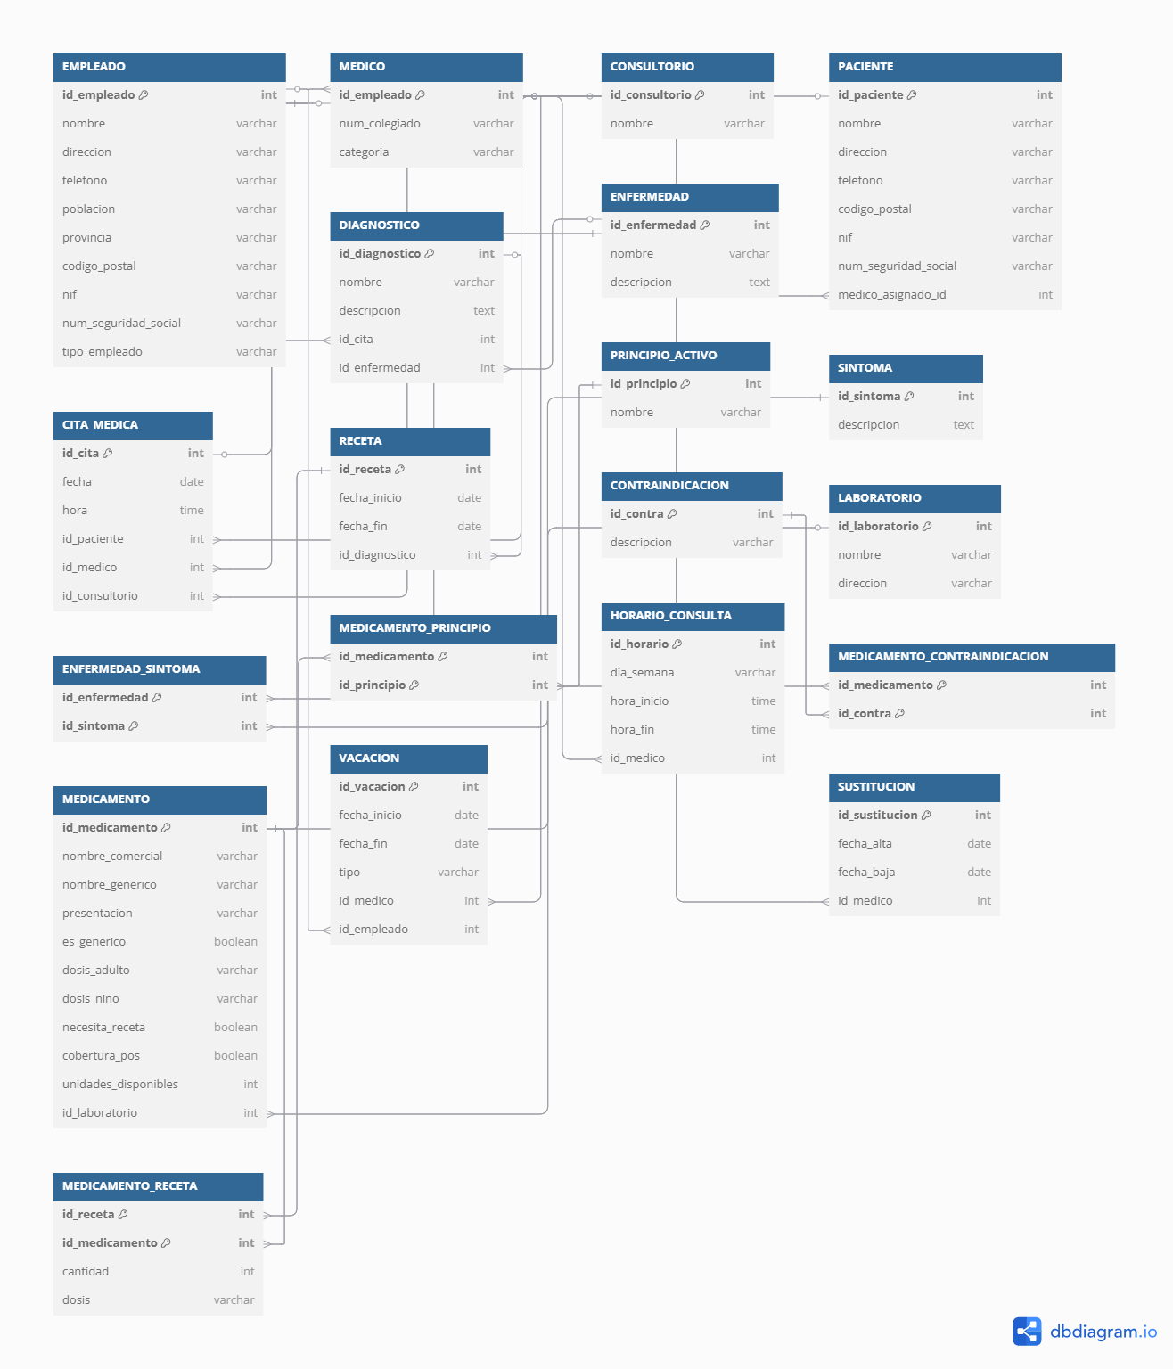

**PARTE 2. IMPLEMENTACIÓN DE LA BASE DE DATOS**

1. INSTALAR 2 MOTORES Y SERVIDORES DE BASES DE DATOS RELACIONALES
   1. Instalar **PostgreSQL** Server
   2. Instalar **MySQL** Server
   3. Como evidencia puede realizar un documento (o en su defecto un video con cámara y audio donde se vea y escuche tu voz, publicado en youtube (si desea puede ocultarlo) y anexar la URL en este documento) sobre el proceso de instalación paso a paso o idealmente.
2. Tomar como base el Modelo Relacional obtenido anteriormente (PARTE 1) a partir del Diagrama entidad Relación las siguientes operaciones:

**CONDICIONES PARA EL DESARROLLO DE LA ACTIVIDAD:**

* Para interactuar con el Servidor de BD se debe única y exclusivamente la **Terminal de Línea de Comando (CLI o Consola)**  cada Motor de Bases de Datos. (NO SE ADMITE EL USO DE APLICACIONES CON INTERFAZ GRÁFICA)
* De debe usar este mismo documento de word para dar respuesta a cada uno de los ITEM, colocando como respuesta:
  + La instrucción SQL correcta en formato texto
  + Un recorte del fragmento de la terminal CLI donde fue ingresada y ejecutada la instrucción y su respectiva salida. No colocar la pantalla completa porque se hace ilegible la imagen. Una explicación sobre el la instrucción y la salida del mismo
  + Por ejemplo:

INSTRUCCIÓN SQL:

____________________________________

RECORTE DE PANTALLA

EXPLICACIÓN.

____________________________________

1. **Entrar al Motor de Bases** de datos usando la **Terminal (consola)** de Línea de Comandos usando el usuario creado durante la instrucción o el usuario por defecto con rol de super usuario.

INSTRUCCIÓN SQL:

Server [localhost]: localhost

Database [postgres]: postgres

Port [5098]: 5098

Username [postgres]: postgres

Contraseña para usuario postgres:

____________________________________

RECORTE DE PANTALLA

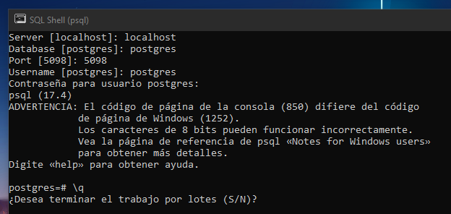

EXPLICACIÓN.

Al momento de iniciar la terminal de postgresql este nos pedirá que ingresemos el nombre del servidor, nombre de la base de datos, el puerto de escucha, nombre de usuario y la contraseña que fue declarada al momento de la instalación para el usuario root por defecto, que, en esta ocasión es el que se esta usando.

____________________________________

1. **Crear una base de datos** (tablespace en oracle) llamada **bd_tu_nombre_tu_apellido_xyz**, donde debe reemplazarse numero_nombre_del_archivo del ejercicio que le fue asignado.

INSTRUCCIÓN SQL:

create database bd_oscar_mercado_24;

____________________________________

RECORTE DE PANTALLA

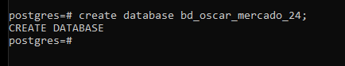

EXPLICACIÓN.

Creación de base de datos inicial teniendo en cuenta las explicaciones, en este caso con simplemente con el comando “créate database” solo se crea la base de datos y se le asigna al usuario por defecto

____________________________________

1. **Crear** un nuevo **usuario** para poder entrar al Motor de BD, los datos del nuevo usuario deben ser:

Nombre: **user_tu_nombre_tu_apellido**

Clave: **AbcdeUdeC**

El nuevo usuario podrá conectarse desde cualquier dirección IP

INSTRUCCIÓN SQL:

CREATE USER user_oscar_mercado WITH PASSWORD 'AbcdeUdeC';

____________________________________

RECORTE DE PANTALLA

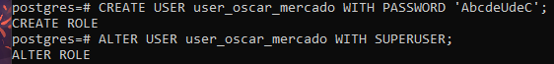

EXPLICACIÓN.

Se crea el usuario con nombre de estudiante y se le asignan permisos de superusuario

____________________________________

1. Al nuevo usuario **user_tu_nombre_tu_apellido** creado anteriormente , se le deben **asignar Privilegios de Superusuario** sobre la base de datos **bd_tu_nombre_tu_apellido_xyz**

INSTRUCCIÓN SQL:

GRANT ALL PRIVILEGES ON DATABASE bd_oscar_mercado_24 TO user_oscar_mercado;

\c bd_oscar_mercado_24

GRANT ALL PRIVILEGES ON ALL TABLES IN SCHEMA public TO user_oscar_mercado;

GRANT ALL PRIVILEGES ON ALL SEQUENCES IN SCHEMA public TO user_oscar_mercado;

GRANT ALL PRIVILEGES ON ALL FUNCTIONS IN SCHEMA public TO user_oscar_mercado;

Darle privilegios futuros también

ALTER DEFAULT PRIVILEGES IN SCHEMA public

GRANT ALL ON TABLES TO user_oscar_mercado;

____________________________________

RECORTE DE PANTALLA

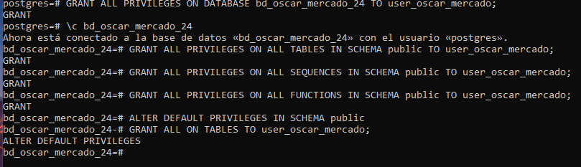

EXPLICACIÓN.

Se otorga todos los privilegios sobre la base de datos, luego se otorga uso y control total sobre el esquema publico conectándose primero a la base de datos y para finalizar se otorgan privilegios futuros

____________________________________

1. **Mostrar los usuarios** existentes

INSTRUCCIÓN SQL:

\du

____________________________________

RECORTE DE PANTALLA

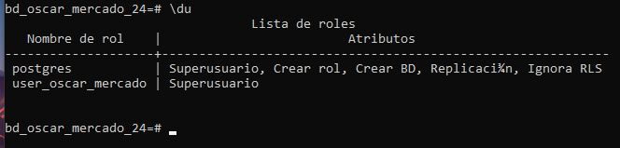

EXPLICACIÓN

Muestra todos los usuarios

____________________________________

1. **Salir de la terminal** o consola del Motor de BD

INSTRUCCIÓN SQL:

\q

____________________________________

RECORTE DE PANTALLA

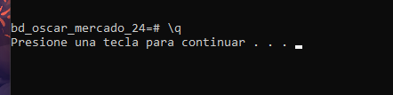

EXPLICACIÓN

Se sale de la terminal luego de presionar cualquier tecla

____________________________________

1. Volver a **entrar** la Motor de Bases de datos **desde la terminal o consola** pero ahora usando las c**redenciales del nuevo usuario** **user_tu_nombre_tu_apellido** creado anteriormente-

INSTRUCCIÓN SQL:

Server [localhost]: localhost

Database [postgres]: bd_oscar_mercado_24

Port [5098]: 5098

Username [postgres]: user_oscar_mercado

Contraseña para usuario user_oscar_mercado: AbcdeUdeC

____________________________________

RECORTE DE PANTALLA

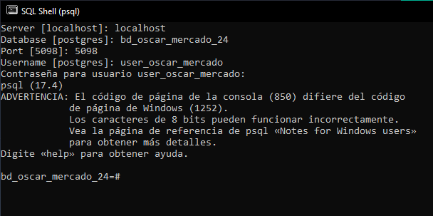

EXPLICACIÓN

Se ingresa a la base de datos creada con mi nombre y tambien con mi usuario

____________________________________

Las siguientes operaciones SQL deben ser realizadas utilizando el nuevo usuario **user_tu_nombre_tu_apellido**.

1. **Crear** una **nueva BD** llamada **bd_tmp_tu_nombre_tu_apellido**

INSTRUCCIÓN SQL:

create database bd_tmp_oscar_mercado;

____________________________________

RECORTE DE PANTALLA

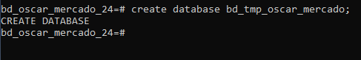

EXPLICACIÓN

Se crea la tabla nueva solicitada

____________________________________

1. **Mostrar** las **Bases de datos** que pertenecen al **user_tu_nombre_tu_apellido**

INSTRUCCIÓN SQL:

SELECT datname AS base_de_datos

FROM pg_database

WHERE datdba = (SELECT usesysid FROM pg_user WHERE usename = 'user_oscar_mercado');

____________________________________

RECORTE DE PANTALLA

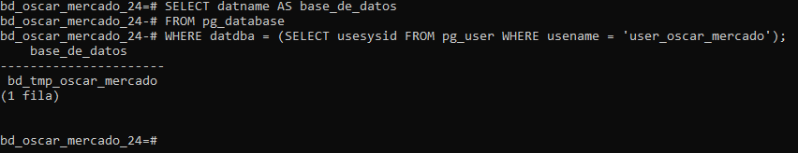

EXPLICACIÓN

Muestra todas las bases de datos cuyo del usuario user_oscar_mercado.

____________________________________

1. Entrar o usar la BD **bd_tmp_tu_nombre_tu_apellido**

INSTRUCCIÓN SQL:

\c bd_tmp_oscar_mercado

____________________________________

RECORTE DE PANTALLA

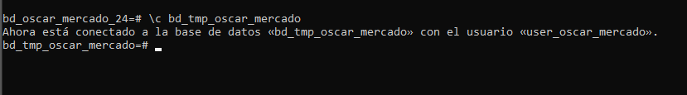

EXPLICACIÓN

Con este comando se accede a una base de datos especifica en este caso bd_tmp_oscar_mercado

____________________________________

1. **Crear una tabla** llamada **bd_tmp_tu_nombre_tu_apellido** con las siguiente estructura

**tabla_tempora**

**id** auto_incremental y clave primera

**columna2** de tipo Texto, no nula y con longitud de 100

**columna3** de tipo Entero

**columna4** de tipo Real

**columna5** de tipo Fecha

**columna6** de tipo FechaHora

**columna7** de tipo hora

**columna8** de tipo FechaHora automatica

**columna9** de tipo Texto con longitud variable

**columna10** de tipo archivo binario

INSTRUCCIÓN SQL:

CREATE TABLE tabla_temporal (

id SERIAL PRIMARY KEY,

columna2 VARCHAR(100) NOT NULL,

columna3 INTEGER,

columna4 REAL,

columna5 DATE,

columna6 TIMESTAMP,

columna7 TIME,

columna8 TIMESTAMP DEFAULT CURRENT_TIMESTAMP,

columna9 TEXT,

columna10 BYTEA

);

____________________________________

RECORTE DE PANTALLA

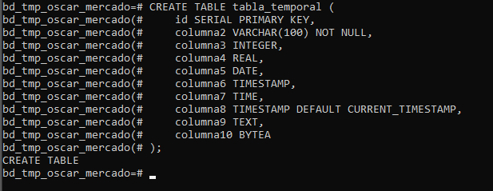

EXPLICACIÓN

Tabla creada bajo el nombre de “tabla_temporal” ya que el nombre solicitado es el mismo que el de la base de datos y en mi parecer eso puede generar confusiones.

____________________________________

1. **Mostrar las tablas** de la **bd_tmp_tu_nombre_tu_apellido**

INSTRUCCIÓN SQL:

\dt

____________________________________

RECORTE DE PANTALLA

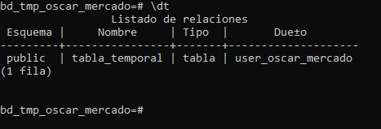

EXPLICACIÓN

Con este comando se listan las tablas creadas en la base de datos

____________________________________

1. **Describir** la estructura de la **tabla_tempora**

INSTRUCCIÓN SQL:

\d tabla_temporal;

____________________________________

RECORTE DE PANTALLA

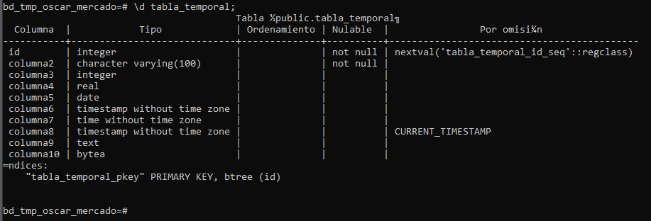

EXPLICACIÓN

Para describir una tabla en PostgreSQL y obtener información sobre su estructura, puedes usar la instrucción \d en la consola de PostgreSQL. Este comando muestra los detalles de la tabla, como las columnas, sus tipos de datos y las restricciones.

____________________________________

1. **Cambiar** el **nombre** de la **tabla_tempora** por **tabla_tempora_v2**

INSTRUCCIÓN SQL:

ALTER TABLE tabla_temporal RENAME TO tabla_temporal_v2;

____________________________________

RECORTE DE PANTALLA

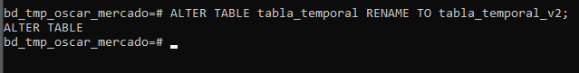

EXPLICACIÓN

Cambio de nombre exitoso

____________________________________

1. **Mostrar** las **tablas** de la **bd_temporal**

INSTRUCCIÓN SQL:

\dt

____________________________________

RECORTE DE PANTALLA

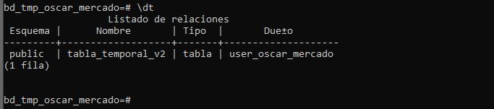

EXPLICACIÓN

Como se puede apreciar el cambio de nombre se realizo

____________________________________

1. En la tabla **tabla_tempora_v2 cambiar el nombre** de la **culumna4** por **culumnaIV**

INSTRUCCIÓN SQL:

ALTER TABLE tabla_temporal_v2 RENAME COLUMN columna4 TO columnaIV;

____________________________________

RECORTE DE PANTALLA

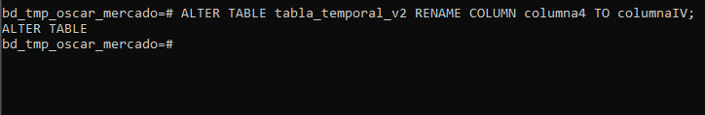

EXPLICACIÓN

Cambio de nombre realizado de manera exitosa

____________________________________

1. En la tabla **tabla_tempora_v2 cambiar el tipo** de dato de la **columna7** por el tipo **FechaHora**

INSTRUCCIÓN SQL:

ALTER TABLE tabla_temporal_v2

ALTER COLUMN columna7

SET DATA TYPE TIMESTAMP

USING CURRENT_DATE + columna7::interval;

____________________________________

RECORTE DE PANTALLA

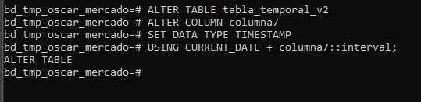

EXPLICACIÓN

CURRENT_DATE: Devuelve la fecha actual sin la parte de la hora.

columna7::interval: Convierte el valor de la columna columna7 (que es de tipo TIME) en un intervalo de tiempo.

Al sumar CURRENT_DATE con el intervalo, se obtiene un valor de tipo TIMESTAMP que tiene la fecha actual y la hora correspondiente.

____________________________________

1. En la tabla **tabla_tempora_v2 agregar una columna** nueva llamada **email** de tipo Texto de longitud 70, que sea **única** y con valor por defecto **abc@udec.edu.co**

INSTRUCCIÓN SQL:

ALTER TABLE tabla_temporal_v2

ADD COLUMN email VARCHAR(70) DEFAULT 'abc@udec.edu.co' UNIQUE;

____________________________________

RECORTE DE PANTALLA

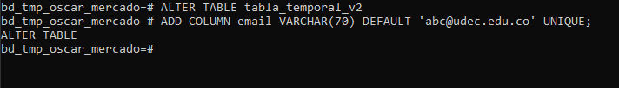

EXPLICACIÓN

Creación de la nueva columna y limitación de longitud, como podemos apreciar no hay un error

____________________________________

1. **Describir** la Estructura de la **tabla_tempora_v2** para observar los cambios

INSTRUCCIÓN SQL:

\d tabla_temporal_v2;

____________________________________

RECORTE DE PANTALLA

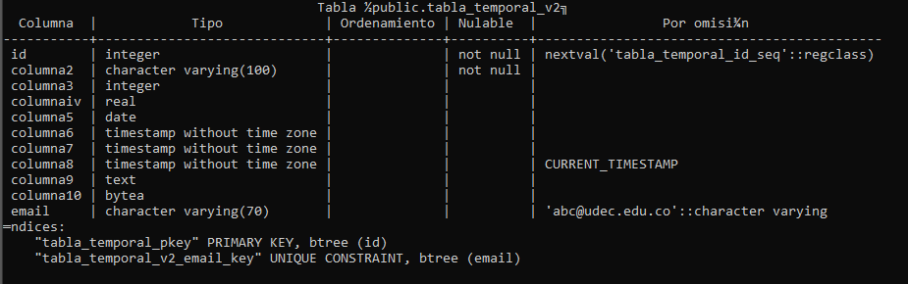

EXPLICACIÓN

Podemos apreciar que todos los cambios fueron realizados sin ninguna complicacion

____________________________________

1. **Eliminar** la **columna6**

INSTRUCCIÓN SQL:

ALTER TABLE tabla_temporal_v2

DROP COLUMN columna6;

____________________________________

RECORTE DE PANTALLA

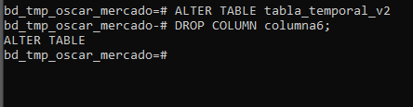

EXPLICACIÓN

Se elimina la columna 6

____________________________________

1. **Describir** la Estructura de la **tabla_tempora_v2** para observar los cambios

INSTRUCCIÓN SQL:

\d tabla_temporal_v2;

____________________________________

RECORTE DE PANTALLA

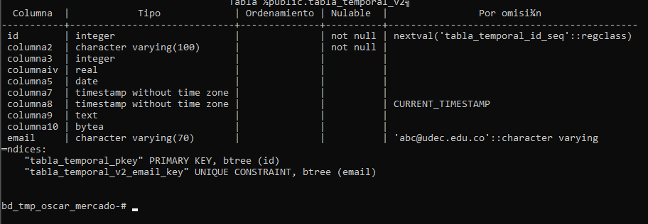

EXPLICACIÓN

Alteraciones realizadas con exito

____________________________________

1. **Eliminar** la **tabla_tempora_v2**

INSTRUCCIÓN SQL:

DROP TABLE IF EXISTS tabla_temporal_v2;

____________________________________

RECORTE DE PANTALLA

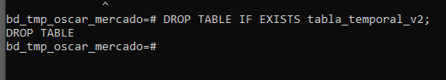

EXPLICACIÓN

Se elimina la tabla_temporal_v2 de manera permanente y a su vez sus datos, luego de correr este comando no se pueden recuperar los datos de la tabla.

____________________________________

1. **Mostrar** las **tablas** de la **bd_tmp_tu_nombre_tu_apellido**

INSTRUCCIÓN SQL:

\dt

____________________________________

RECORTE DE PANTALLA



EXPLICACIÓN

Podemos apreciar que no muestra ninguna relación ya que no hay tablas en la base de datos

____________________________________

1. **Cambiarle** el **nombre** de la **base de datos** **bd_tmp_tu_nombre_tu_apellido** por **bd_tmp_tu_nombre_tu_apellido_v2**

Según el motor de BD utilizado esta operación no se realiza por CLI, si ese es su caso, entonces, debe explicar el proceso necesario para cambiar el nombre a la BD.

INSTRUCCIÓN SQL:

\c postgres

ALTER DATABASE bd_tmp_oscar_mercado RENAME TO bd_tmp_tu_nombre_tu_apellido_v2;

\l

____________________________________

RECORTE DE PANTALLA

En postgresql no se puede cambiar el nombre de la base de datos directamente cuando se esta conectado a ella, lo que se debe hacer es desconectarse de la base de datos y luego realizar el cambio

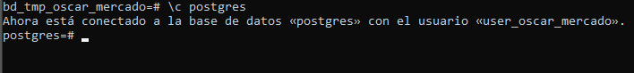

Con el comando \c postgres cambiamos la conexión a la base de datos por defecto postgres

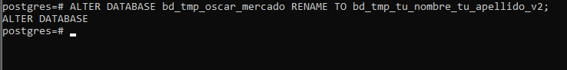

Luego se realiza el cambio de nombre

Y para finalizar se listan las bases de datos para comprobar que se realizo el cambio exitosamente

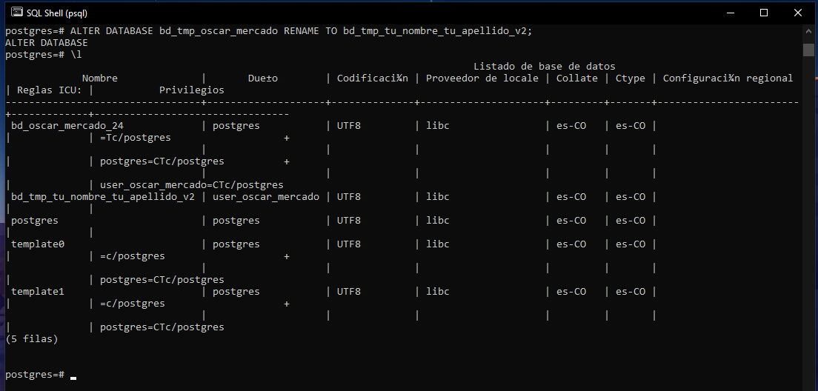



Como podemos apreciar en el área subrayada, el nombre se cambio exitosamente

____________________________________

1. Salid de la CLI de la terminal del motor de BD

INSTRUCCIÓN SQL:

\q

____________________________________

RECORTE DE PANTALLA

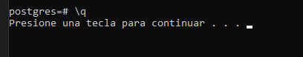

EXPLICACIÓN

Luego de presionar cualquier tecla desconectará de la sesión de PostgreSQL

____________________________________

1. Entrar al CLI de la terminal del motor de BD pero ahora utilizando las credenciales del usuario **user_tu_nombre_tu_apellido**

INSTRUCCIÓN SQL:

Server [localhost]: localhost

Database [postgres]: bd_oscar_mercado_24

Port [5098]: 5098

Username [postgres]: user_oscar_mercado

Contraseña para usuario user_oscar_mercado: AbcdeUdeC

____________________________________

RECORTE DE PANTALLA

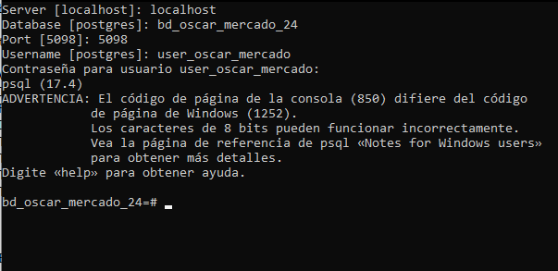

EXPLICACIÓN

Ingreso con mis credenciales y directamente a la base de datos creada anteriormente

____________________________________

1. **Mostrar** las **Bases de datos** que pertenecen al **user_tu_nombre_tu_apellido**

INSTRUCCIÓN SQL:

SELECT datname

FROM pg_database

WHERE datdba = (SELECT usesysid FROM pg_user WHERE usename = 'user_oscar_mercado');

____________________________________

RECORTE DE PANTALLA

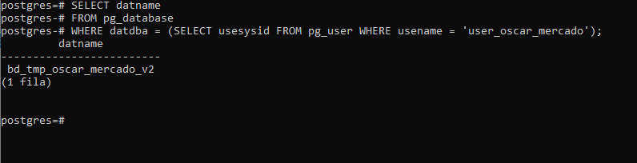

EXPLICACIÓN

Con esta serie de comandos se pueden visualizar todas las bases de datos asignadas a un usuario en especifico.

____________________________________

1. Eliminar el usuario **user_tmp_tu_nombre_tu_apellido**

INSTRUCCIÓN SQL:

DROP USER user_tmp_oscar_mercado;

____________________________________

RECORTE DE PANTALLA

Verificamos que el usuario esta creado

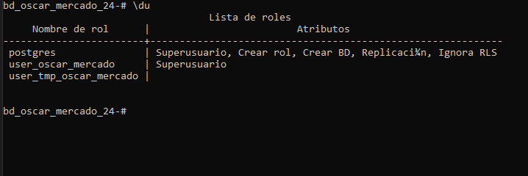

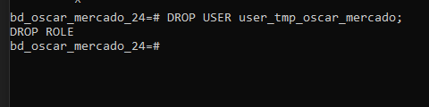

La consola dice que fue eliminado

____________________________________

1. Mostrar los usuarios activos en el motor de bases de datos.

INSTRUCCIÓN SQL:

\du

____________________________________

RECORTE DE PANTALLA

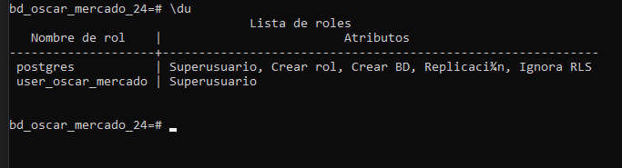

EXPLICACIÓN

Podemos apreciar que se elimino con exito

____________________________________

Las siguientes operaciones SQL se deben realizar tomando como base **Modelo Relacional** del ejercicio que le fue asignado:

1. **Entrar** o usar la base de datos **bd_tu_nombre_tu_apellido_xyz** creada anteriormente.

INSTRUCCIÓN SQL:

Server [localhost]: localhost

Database [postgres]: bd_oscar_mercado_24

Port [5098]: 5098

Username [postgres]: user_oscar_mercado

Contraseña para usuario user_oscar_mercado: AbcdeUdeC

____________________________________

RECORTE DE PANTALLA



EXPLICACIÓN

Ingreso exitoso

____________________________________

1. **Mostrar** las **tablas** de la **bd_tu_nombre_tu_apellido_xyz**

INSTRUCCIÓN SQL:

\dt

____________________________________

RECORTE DE PANTALLA

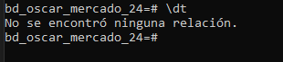

EXPLICACIÓN

Dado a que no se ha creado ninguna tabla no es posible ver ninguna relacion

____________________________________

1. **Crear** las tablasde acuerdo a lo reflejado en el Modelo Relacional del ejercicio.

INSTRUCCIONES SQL PARA CREAR LAS TABLAS:

____________________________________

CREATE TABLE Medico (

id_medico SERIAL PRIMARY KEY,

nombre TEXT,

direccion TEXT,

telefono TEXT,

poblacion TEXT,

provincia TEXT,

codigo_postal TEXT,

nif TEXT,

num_seguridad_social TEXT,

num_colegiado TEXT,

categoria TEXT

);

CREATE TABLE Sustitucion (

id_sustitucion SERIAL PRIMARY KEY,

fecha_alta DATE NOT NULL,

fecha_baja DATE,

id_medico INTEGER REFERENCES Medico(id_medico)

);

CREATE TABLE HorarioConsulta (

id_horario SERIAL PRIMARY KEY,

dia_semana TEXT,

hora_inicio TIME,

hora_fin TIME,

id_medico INTEGER REFERENCES Medico(id_medico)

);

CREATE TABLE Empleado (

id_empleado SERIAL PRIMARY KEY,

nombre TEXT,

direccion TEXT,

telefono TEXT,

poblacion TEXT,

provincia TEXT,

codigo_postal TEXT,

nif TEXT,

num_seguridad_social TEXT,

tipo_empleado TEXT

);

CREATE TABLE Vacacion (

id_vacacion SERIAL PRIMARY KEY,

fecha_inicio DATE,

fecha_fin DATE,

tipo TEXT,

id_medico INTEGER REFERENCES Medico(id_medico),

id_empleado INTEGER REFERENCES Empleado(id_empleado)

);

CREATE TABLE Paciente (

id_paciente SERIAL PRIMARY KEY,

nombre TEXT,

direccion TEXT,

telefono TEXT,

codigo_postal TEXT,

nif TEXT,

num_seguridad_social TEXT,

id_medico_asignado INTEGER REFERENCES Medico(id_medico)

);

CREATE TABLE Consultorio (

id_consultorio SERIAL PRIMARY KEY,

nombre TEXT

);

CREATE TABLE CitaMedica (

id_cita SERIAL PRIMARY KEY,

fecha DATE,

hora TIME,

id_paciente INTEGER REFERENCES Paciente(id_paciente),

id_medico INTEGER REFERENCES Medico(id_medico),

id_consultorio INTEGER REFERENCES Consultorio(id_consultorio)

);

CREATE TABLE Enfermedad (

id_enfermedad SERIAL PRIMARY KEY,

nombre TEXT,

descripcion TEXT

);

CREATE TABLE Sintoma (

id_sintoma SERIAL PRIMARY KEY,

descripcion TEXT

);

CREATE TABLE Enfermedad_Sintoma (

id_enfermedad INTEGER REFERENCES Enfermedad(id_enfermedad),

id_sintoma INTEGER REFERENCES Sintoma(id_sintoma),

PRIMARY KEY (id_enfermedad, id_sintoma)

);

CREATE TABLE Diagnostico (

id_diagnostico SERIAL PRIMARY KEY,

nombre TEXT,

descripcion TEXT,

id_cita INTEGER REFERENCES CitaMedica(id_cita),

id_enfermedad INTEGER REFERENCES Enfermedad(id_enfermedad)

);

CREATE TABLE Receta (

id_receta SERIAL PRIMARY KEY,

fecha_inicio DATE,

fecha_fin DATE,

id_diagnostico INTEGER REFERENCES Diagnostico(id_diagnostico)

);

CREATE TABLE Laboratorio (

id_laboratorio SERIAL PRIMARY KEY,

nombre TEXT,

direccion TEXT

);

CREATE TABLE Medicamento (

id_medicamento SERIAL PRIMARY KEY,

nombre_comercial TEXT,

nombre_generico TEXT,

presentacion TEXT,

es_generico BOOLEAN,

dosis_adulto TEXT,

dosis_nino TEXT,

necesita_receta BOOLEAN,

cobertura_pos BOOLEAN,

unidades_disponibles INTEGER,

id_laboratorio INTEGER REFERENCES Laboratorio(id_laboratorio)

);

CREATE TABLE PrincipioActivo (

id_principio SERIAL PRIMARY KEY,

nombre TEXT

);

CREATE TABLE Medicamento_Principio (

id_medicamento INTEGER REFERENCES Medicamento(id_medicamento),

id_principio INTEGER REFERENCES PrincipioActivo(id_principio),

PRIMARY KEY (id_medicamento, id_principio)

);

CREATE TABLE Contraindicacion (

id_contra SERIAL PRIMARY KEY,

descripcion TEXT

);

CREATE TABLE Medicamento_Contraindicacion (

id_medicamento INTEGER REFERENCES Medicamento(id_medicamento),

id_contra INTEGER REFERENCES Contraindicacion(id_contra),

PRIMARY KEY (id_medicamento, id_contra)

);

CREATE TABLE Medicamento_Receta (

id_receta INTEGER REFERENCES Receta(id_receta),

id_medicamento INTEGER REFERENCES Medicamento(id_medicamento),

cantidad INTEGER,

dosis TEXT,

PRIMARY KEY (id_receta, id_medicamento)

);

____________________________________

1. **Describir** cada una de las **tablas** creadas creadas en la BD **bd_tu_nombre_tu_apellido_xyz**

INSTRUCCIONES SQL PARA DESCRIBIR LAS TABLAS:

\d nombre_de_la_tabla

____________________________________

\d citamedica

\d medico

\d sustitución

\d horarioconsulta

\d empleado

\d vacacion

\d paciente

\d consultorio

\d diagnostico

\d enfermedad

\d síntoma

\d enfermedad_sintoma

\d laboratorio

\d medicamento

\d principioactivo

\d medicamento_principio

\d contraindicación

\d medicamento_contraindicacion

\d receta

\d medicamento_receta

____________________________________

1. Si las tablas aún no tienen las columnas que deben actuar como llaves foráneas, entonces, usted debe agregar dichas columnas a en respectivas tablas.

Debido a que las tablas se crearon de manera tal que se establecieron las llaves foráneas no es necesario realizar este punto

____________________________________

1. **Agregar** los **índices** en las columnas que actuarán como llaves foráneas

En este caso postgresql se encarga de establecer los índices de manera automática así que no es necesario establecerlos de manera manual

____________________________________

1. **Agregar** restricciones de **llave foránea** en cada una de las tablas a las que haya lugar según el **Modelo Relacional**, cada llave foránea debe aplicar restricción de integridad referencial Restrictiva para operaciones de Eliminar y Cascada para Operaciones de Actualizar.

**(Estudiar e investigar qué es integridad referencial, como se aplica esto en las llaves foráneas)**

**OPCIONES COMUNES EN LLAVES FORÁNEAS**

| **Acción** | **Descripción** |
| --- | --- |
| ON DELETE RESTRICT | **No permite eliminar** el registro padre si hay hijos. |
| ON UPDATE CASCADE | Si se actualiza la PK en el padre, **propaga** el cambio a los hijos. |

INSTRUCCIONES SQL PARA AGREGAR LAS LLAVES FORÁNEAS:

____________________________________

RECORTES DE PANTALLAS

FK en Paciente hacia Medico

ALTER TABLE paciente

ADD CONSTRAINT fk_paciente_medico

FOREIGN KEY (id_medico_asignado)

REFERENCES medico(id_medico)

ON DELETE RESTRICT

ON UPDATE CASCADE;

FK en CitaMedica hacia Paciente

ALTER TABLE citamedica

ADD CONSTRAINT fk_cita_paciente

FOREIGN KEY (id_paciente)

REFERENCES paciente(id_paciente)

ON DELETE RESTRICT

ON UPDATE CASCADE;

FK en Receta hacia Diagnostico

ALTER TABLE receta

ADD CONSTRAINT fk_receta_diagnostico

FOREIGN KEY (id_diagnostico)

REFERENCES diagnostico(id_diagnostico)

ON DELETE RESTRICT

ON UPDATE CASCADE;

FK en Medicamento hacia Laboratorio

ALTER TABLE medicamento

ADD CONSTRAINT fk_medicamento_laboratorio

FOREIGN KEY (id_laboratorio)

REFERENCES laboratorio(id_laboratorio)

ON DELETE RESTRICT

ON UPDATE CASCADE;

EXPLICACIÓN

**¿Qué es integridad referencial?**

La **integridad referencial** asegura que los valores de una clave foránea (FK) **coincidan con un valor válido en la tabla referenciada** (PK), o bien sean nulos si la relación lo permite.  
Además, define qué pasa si se elimina o actualiza el registro padre.

____________________________________

1. Utilizar alguna herramienta para visualizar el Modelo Relacional a partir de la BD ya creada. Los tres motores de BD que usaron para el desarrollo de esta actividad ofrecen una herramienta que nos permite ingresar instrucciones SQL al motor de BD de forma rápida e intuitiva, gracias a que están desarrolladas usando Interfaz Gráfica de Usuario (GUI), también nos permiten gestionar cómodamente todos los componentes del servidor y los elementos de cualquier BD dentro de dicho motor, así como también, nos permiten generar automáticamente el MR (Modelo Relacional) seleccionado una BD previamente creará, o viceversa, nos permiten crear la BD a partir de un MR.

COLOCAR AQUÍ LA IMAGEN DEL MODELO RELACIONAL GENERADO AUTOMÁTICAMENTE

PASOS PARA GENERAR EL MODELO RELACIONAL A PARTIR DE LA BD CREADA EN EL RESPECTIVO MOTOR DE BD.

____________________________________

* 1. Abrir pgadmin4



* 1. Seleccionar la base de datos



* 1. Click derecho en la base de datos y seleccionar generar ERD



* 1. Podemos observar que se genera el modelo y esta seria la vista general

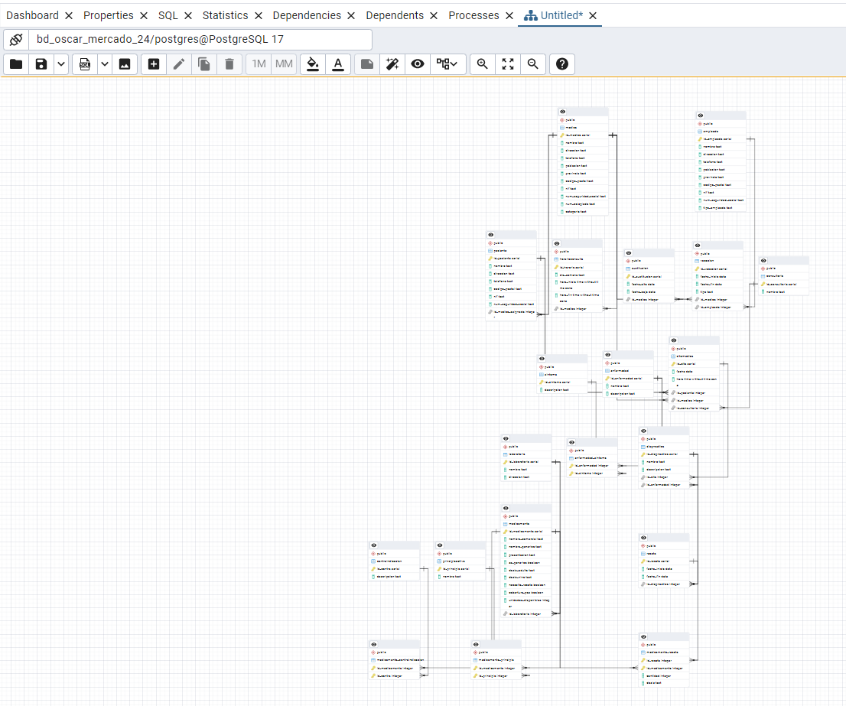

* 1. Seleccionamos descargar imagen.



* 1. Luego seleccionamos la ruta donde la queremos guardar y nombramos.

El resultado final es.

____________________________________

____________________________________

1. Crear un **Backup** solo **de la estructura** de la **bd_tu_nombre_tu_apellido_xyz** y guardar el resultado en un archivo llamado **backup_bd_tu_nombre_tu_apellido_xyz.sql**

PASOS PARA GENERAR EL BACKUP DE LA BD CREADA EN EL RESPECTIVO MOTOR DE BD. (IDEAL UTILIZAR EL COMANDO SQL APROPIADO SEGÚN CADA MOTOR DE BD Y OPCIONALMENTE TAMBIÉN PUEDEN HACERLO Y EXPLICARLO USANDO EL MODO GRÁFICO)

* 1. Abrir pgadmin4



* 1. Seleccionar la base de datos



* 1. Click derecho en la base de datos y seleccionar Backup.



* 1. Especificamos el nombre.



* 1. Y seleccionamos Guardar.



1. Eliminar la Base de datos **bd_tu_nombre_tu_apellido_xyz**

INSTRUCCIÓN SQL :

DROP DATABASE bd_oscar_mercado_24;

____________________________________

RECORTES DE PANTALLAS

EXPLICACIÓN

Se elimina completamente la base de datos bd_oscar_mercado_24 del sistema PostgreSQL. Esta operación es irreversible, por eso es recomendable realizar previamente un backup de seguridad.

____________________________________

1. Mostrar las bases de datos del usuario **bd_tu_nombre_tu_apellido_xyz**

INSTRUCCIÓN SQL :

\l

____________________________________

RECORTES DE PANTALLAS

EXPLICACIÓN

Este comando muestra todas las bases de datos creadas en el sistema PostgreSQL. Permite confirmar si la base bd_oscar_mercado_24 está activa, o si ha sido eliminada con éxito.

____________________________________

1. Eliminar el Usuario **bd_tu_nombre_tu_apellido_xyz**

INSTRUCCIÓN SQL:

DROP USER user_oscar_mercado;

____________________________________

RECORTES DE PANTALLAS

* Asegúrate de que **no existan objetos (como bases de datos o tablas)** que dependan de este usuario.
* Si el usuario aún tiene **propiedades o privilegios**, la eliminación fallará.

REASSIGN OWNED BY user_oscar_mercado TO postgres;

DROP OWNED BY user_oscar_mercado;

DROP USER user_oscar_mercado;

El usuario no puede ser eliminado porque esta activo, debemos primero cerrar la sesión activa con el comando \q

Luego de iniciar sesión con el usuario root predeterminado podemos eliminar nuestro usuario.

DROP USER user_oscar_mercado;

eliminación exitosa

EXPLICACIÓN

Se elimina completamente el usuario del sistema de gestión de bases de datos PostgreSQL. Esta acción libera su espacio y evita futuras conexiones no autorizadas.

____________________________________

1. Utilizar el archivo de Backup para realizar restauración de la BD previamente eliminada.

INSTRUCCIÓN SQL :

createdb -U postgres bd_oscar_mercado_24

pg_restore -U postgres -d bd_oscar_mercado_24 "C:\Users\Lenovo\Desktop\db\backup_bd_oscar_mercado_24.sql"

____________________________________

RECORTES DE PANTALLAS

Creación de base de datos recipiente

Restauración de base de datos

EXPLICACIÓN

Primero creamos una base de datos donde se va a guardar la información del archivo backup

El archivo de respaldo se encontraba en una ruta diferente a la predeterminada del sistema. Se especificó la ruta completa al ejecutar la restauración para indicarle a psql dónde encontrar el archivo .sql.

También podemos observar que la nueva base de datos recipiente del backup genero problemas ya que en la información del backup hay ligaduras al usuario que habíamos creado anteriormente y que eliminamos casi al final de la actividad

Sin embargo la base de datos se restableció

Cambiamos a la nueva base de datos



Y con el comando \dt verificamos que todas las tablas se hayan restablecido

____________________________________

1. De acuerdo a los dos motores de BD que usted ha elegido, al finalizar esta actividad usted debe estar en la capacidad de diligenciar la siguiente tabla:

|  |  |  |  |
| --- | --- | --- | --- |
| OPERACIÓN SQL | MySQL | PostgreSQL | SQLServer |
| Entrar a la terminal |  | psql -U postgres |  |
| Crear un usuario |  | CREATE USER nombre_usuario WITH PASSWORD 'clave'; |  |
| Asignar permisos a un usuario |  | GRANT ALL PRIVILEGES ON DATABASE bd TO usuario; |  |
| Cambiar la clave a un usuario |  | ALTER USER nombre_usuario WITH PASSWORD 'nueva'; |  |
| Quitar los permisos a un usuario |  | REVOKE ALL PRIVILEGES ON DATABASE bd FROM usuario; |  |
| Eliminar un usuario |  | DROP USER nombre_usuario; |  |
| Mostrar los usuarios activos en el Motor de BD |  | \du |  |
| Salid de la terminal |  | \q |  |
| Mostrar las BD |  | \l ó \list |  |
| Entrar o usar una BD |  | \c nombre_bd |  |
| Eliminar una BD |  | DROP DATABASE nombre_bd; |  |
| Crear la tabla del punto # 12 |  | CREATE TABLE tabla_temporal (  id SERIAL PRIMARY KEY,  columna2 VARCHAR(100) NOT NULL,  columna3 INTEGER,  columna4 REAL,  columna5 DATE,  columna6 TIMESTAMP,  columna7 TIME,  columna8 TIMESTAMP DEFAULT CURRENT_TIMESTAMP,  columna9 TEXT,  columna10 BYTEA  ); |  |
| Mostrar la estructura de una tabla |  | \d nombre_tabla |  |
| Cambiar el nombre de una tabla |  | ALTER TABLE antigua RENAME TO nueva; |  |
| Agregar una columna a una tabla |  | ALTER TABLE tabla ADD COLUMN nueva tipo; |  |
| Cambiar el tipo de datos a una columna |  | ALTER TABLE tabla ALTER COLUMN col TYPE nuevo; |  |
| Cambiar el nombre de una columna |  | ALTER TABLE tabla RENAME COLUMN antigua TO nueva; |  |
| Eliminar una columna |  | ALTER TABLE tabla DROP COLUMN columna; |  |
| Tipos de datos Numéricos Enteros |  | SMALLINT, INTEGER, BIGINT |  |
| Tipos de datos numéricos reales o decimales |  | REAL, DOUBLE PRECISION, NUMERIC(p,s) |  |
| Tipos de datos caracteres de longitud fija |  | CHAR(n) |  |
| Tipos de datos caracteres de longitud variable |  | VARCHAR(n), TEXT |  |
| Tipos de datos Boolean |  | BOOLEAN |  |
| Tipos de datos Fecha |  | DATE, TIME, TIMESTAMP |  |
| Tipos de datos para guardar datos binarios grandes |  | BYTEA |  |
| Tipos de datos conjunto |  | No soportado directamente |  |
| Tipos de datos enumeración |  | CREATE TYPE estado AS ENUM ('activo', 'inactivo') |  |
| Columnas con valor autoincremental, secuencial o serial |  | SERIAL, BIGSERIAL, GENERATED ... AS IDENTITY |  |
| Cómo Eliminar una tabla |  | DROP TABLE nombre_tabla; |  |
| Agregar una Llave foránea al crear la tabla |  | FOREIGN KEY (...) REFERENCES ... (...) |  |
| Agregar una llave foránea después de creada la tabla |  | ALTER TABLE ... ADD CONSTRAINT ... FOREIGN KEY ... |  |
| Crear un índice |  | CREATE INDEX nombre ON tabla(columna); |  |
| Mostrar los índice creados |  | \di |  |
| Mostrar las restricciones de llave foránea de una tabla |  | \d nombre_tabla |  |
| Eliminar una restricción de llave foránea o cualquier otra restricción |  | ALTER TABLE tabla DROP CONSTRAINT nombre_fk; |  |
| Hacer un backup |  | pg_dump -U usuario -s -f archivo.sql base_datos |  |
| Restaurar la BD |  | psql -U usuario -d base_datos -f archivo.sql |  |

**5. Bibliografía**

* Documentación oficial de PostgreSQL: https://www.postgresql.org/docs/
* Normas APA: https://www.colconectada.com/normas-apa/
* Material de la asignatura Bases de Datos 1 - UdeC